Aplicativo Web Para La Gestión Eficiente De Acceso, Tarifas Y Pagos En Parqueaderos
Privados
Integrantes:
Kevin Arley Grisales Ovalle
Kevin Santiago Pinto López
Jhorman Steven Cortes Lasso
Programa de formación:
Análisis y Desarrollo de Software
Ficha: 3119175
Centro de Diseño y Metrología – SENA
Bogotá D.C. 2025

Introducción
Actualmente, los parqueaderos privados enfrentan limitaciones operativas debido al uso de métodos manuales para registrar ingresos, calcular tarifas y controlar los espacios disponibles. Estas prácticas generan demoras, errores en los cobros y baja trazabilidad en la gestión, afectando tanto a los usuarios como a los administradores del servicio.
Con el fin de atender esta problemática, se plantea el desarrollo del proyecto MultiParking, una solución web orientada a la automatización inteligente de parqueaderos privados. Este sistema permitirá a los usuarios ingresar mediante el escaneo de un código QR, registrar sus vehículos, consultar el tiempo de permanencia y realizar pagos digitales o en efectivo. Por su parte, el vigilante podrá validar manualmente los ingresos y salidas mediante una interfaz sencilla.
La propuesta contempla una arquitectura basada en tecnologías modernas como React.js para el frontend, Node.js con Express para el backend, y una base de datos MySQL gestionada con Prisma. Se proyecta el uso de una metodología ágil para organizar el desarrollo en módulos, permitiendo validar cada funcionalidad durante el proceso de construcción.
Este trabajo busca demostrar cómo una solución tecnológica escalable puede optimizar la operación de parqueaderos privados, mejorar la experiencia del usuario final y facilitar el control administrativo. Además, permitirá al aprendiz aplicar los conocimientos adquiridos en el programa de formación del SENA, integrando competencias en análisis, diseño, desarrollo e implementación de soluciones de software.

Planteamiento del problema

Árbol del Problema
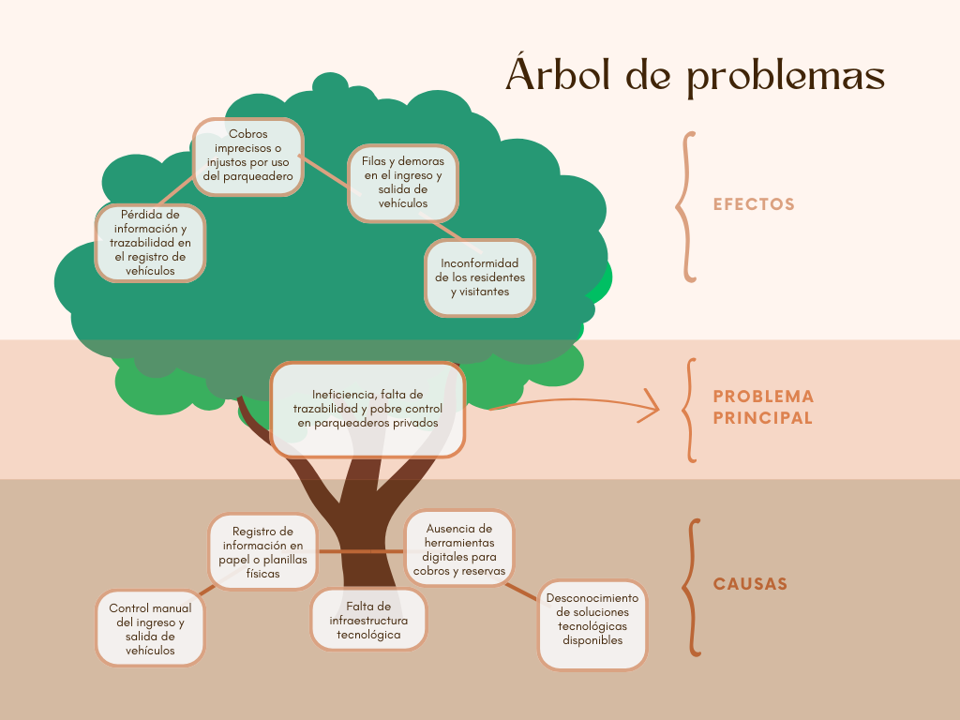

Descripción del Problema
El funcionamiento diario de muchos parqueaderos privados, tanto pequeños como medianos, se basa en procedimientos manuales para controlar el ingreso y la salida, calcular el tiempo de permanencia y cobrar. Este método de trabajo produce retrasos en los picos de demanda, errores en el registro de datos, diferencias en las cantidades cobradas y obstáculos para verificar los pagos. Falla la capacidad de auditoría y el seguimiento de ingresos sin trazabilidad fiable, lo que hace más difícil detectar inconsistencias o fugas.
Además, la ausencia de visibilidad en tiempo real acerca de la disponibilidad y ocupación de espacios obstaculiza una asignación efectiva, perjudica el flujo y empeora la experiencia del usuario. La conciliación de pagos, particularmente en efectivo, tiende a ser lenta y susceptible de errores. Además, las variaciones en la ejecución operativa del personal (por ejemplo, cambios de turno o capacitación desigual) generan inconsistencias. Si bien hay soluciones tecnológicas, muchas de ellas necesitan inversiones elevadas en hardware (cámaras lectoras, barreras, sensores) que no son factibles para estos operadores. Por lo tanto, los mantienen con métodos tradicionales que ponen en riesgo la calidad del servicio, el control y la eficacia.

Justificación
En muchos parqueaderos privados pequeños y medianos, el control de ingreso y salida, el cálculo del tiempo y el cobro siguen siendo manuales, lo que provoca filas, errores en los registros y dificultades para comprobar y conciliar los pagos, especialmente en efectivo. Además, los administradores carecen de visibilidad clara sobre la ocupación y los ingresos diarios. Aunque existen soluciones en el mercado, suelen requerir la compra de equipos costosos como barreras, cámaras lectoras o sensores y asumir costos recurrentes altos, algo poco viable para este tipo de operadores. Frente a este contexto, MultiParking propone una plataforma web que funciona en cualquier celular: utiliza códigos QR, validación por parte del vigilante y pagos digitales sin dejar de permitir efectivo, controla el tiempo en tiempo real, calcula tarifas automáticamente y ofrece reportes claros. Al no requerir obras ni equipos caros, la inversión inicial es baja y la implementación es rápida.
Nuestra investigación de otros proyectos similares muestra que ParkMobile (EE. UU.) destaca por su cobertura e integraciones, pero puede resultar más complejo de usar y depende de una conexión estable; MultiParking, en cambio, prioriza la rapidez y la simplicidad para operadores con personal en sitio y se adapta al contexto de pymes en Latinoamérica. JustPark (Reino Unido) ofrece reservas avanzadas y precios dinámicos, aunque con comisiones y costos que pueden ser elevados para administradores pequeños; MultiParking propone control total de precios sin comisiones por transacción y un modelo más económico. Con ello, se esperan beneficios concretos: menos tiempo en ingreso y salida y menos errores de cobro, mayor transparencia y control de caja con reportes en tiempo real, fácil adopción gracias a una capacitación breve y uso con teléfonos existentes, y la posibilidad de crecer a futuro (por ejemplo, con una app nativa) sin frenar el despliegue actual vía web.

Objetivo General
Desarrollar un sistema web responsivo para la automatización de parqueaderos privados, que permita gestionar el ingreso, salida, asignación de espacios y cobro de tarifas mediante tecnologías accesibles como códigos QR y pagos digitales.

Objetivos Específicos
Analizar los procesos operativos actuales de los parqueaderos privados para identificar los requerimientos funcionales del sistema.
Diseñar la arquitectura del software y la interfaz de usuario con enfoque en usabilidad y adaptabilidad a dispositivos móviles.
Implementar funcionalidades clave como el escaneo de código QR, registro de usuarios y vehículos, asignación automática de espacios y cálculo de tarifas.
Integrar métodos de pago digitales y opción de pago en efectivo, validando el flujo de salida mediante una interfaz para el vigilante.
Realizar pruebas funcionales y documentar el sistema para su posible implementación en entornos reales.

Técnicas de Recolección
¿Con qué frecuencia utilizas parqueaderos públicos o privados?
Variable | Frecuencia Absoluta | Frecuencia Absoluta Acumulada | Frecuencia Relativa | Frecuencia Relativa Acumulada
Todos los días
Varias veces a la semana
Ocasionalmente
Casi nunca
Muestra

¿Qué medio usas actualmente para pagar en un parqueadero?
Variable | Frecuencia Absoluta | Frecuencia Absoluta Acumulada | Frecuencia Relativa | Frecuencia Relativa Acumulada
Efectivo
Tarjeta débito/crédito
App o sistema digital
Muestra

¿Qué aspectos te resultan más molestos al usar un parqueadero?
Variable | Frecuencia Absoluta | Frecuencia Absoluta Acumulada | Frecuencia Relativa | Frecuencia Relativa Acumulada
Pago solo en efectivo
Largos tiempos de espera:
Tarifas poco claras
Filas para entrar o salir
Falta de espacios disponibles

Pérdida de tiquetes
Muestra
¿Te gustaría poder ingresar al parqueadero escaneando un código QR con tu celular?
Variable | Frecuencia Absoluta | Frecuencia Absoluta Acumulada | Frecuencia Relativa | Frecuencia Relativa Acumulada
Sí
Tal vez
No
Muestra
¿Te parecería útil poder ver el tiempo y costo acumulado de tu parqueo en tiempo real desde una app?
Variable | Frecuencia Absoluta | Frecuencia Absoluta Acumulada | Frecuencia Relativa | Frecuencia Relativa Acumulada
Sí, muy útil
Me es indiferente
No lo necesito
Muestra
¿Usarías una app para reservar espacio de parqueo antes de llegar?
Variable | Frecuencia Absoluta | Frecuencia Absoluta Acumulada | Frecuencia Relativa | Frecuencia Relativa Acumulada
Sí
Tal vez
No
Muestra

¿Qué métodos de pago preferirías para este sistema?
Variable | Frecuencia Absoluta | Frecuencia Absoluta Acumulada | Frecuencia Relativa | Frecuencia Relativa Acumulada
Transferencia digital / billetera
Tarjeta débito/crédito
Efectivo
Pago por código QR
Muestra
¿Qué tanto te gustaría que el parqueadero reconociera tu historial para darte descuentos o beneficios por uso frecuente?
Variable | Frecuencia Absoluta | Frecuencia Absoluta Acumulada | Frecuencia Relativa | Frecuencia Relativa Acumulada
Me gustaría mucho
Es algo interesante
No me interesa
Muestra
¿Consideras importante salir del parqueadero rápidamente sin tener que interactuar con personal o máquinas?
Variable | Frecuencia Absoluta | Frecuencia Absoluta Acumulada | Frecuencia Relativa | Frecuencia Relativa Acumulada
Moderadamente importante
Muy importante
No es importante
Muestra

¿Qué tan dispuesto estarías a usar un sistema de parqueadero completamente automatizado?
¿Estarías dispuesto/a a pagar un poco más por un parqueadero automatizado que te ofrezca rapidez, control desde el celular y reservas?
¿Hay alguna funcionalidad que te gustaría que tuviera un parqueadero automatizado?

Requerimientos
Modulo Usuarios
Código Requisito | RF01
Nombre | Registrar usuario vía QR o formulario
Descripción: | El sistema deberá permitir registrar nuevos usuarios mediante la URL provista por el QR ubicado en la entrada o mediante un formulario web.
Entradas | QR (URL del parqueadero), usuDocumento, usuNombreCompleto, usuCorreo, usuTelefono, contraseña.
Prioridad | Alta

Código Requisito | RF02
Nombre | Verificar existencia de usuario por cédula
Descripción: | El sistema deberá permitir ingresar el número de cédula (usuDocumento) y verificar si el usuario ya está registrado; si existe, dirigir al inicio de sesión; si no, ofrecer el flujo de registro.
Entradas | usuDocumento.
Prioridad | Alta

Código Requisito | RF03
Nombre | Iniciar sesión.
Descripción: | El sistema deberá permitir iniciar sesión usando correo y contraseña
Entradas | usuCorreo y contraseña.
Prioridad | Alta

Código Requisito | RF04
Nombre | Gestionar usuarios
Descripción: | El sistema deberá permitir al administrador consultar, editar, activar o desactivar y asignar roles a usuarios registrados.
Entradas | filtros (usuDocumento, nombre, rol), campos a editar (usuNombreCompleto, usuCorreo, usuTelefono, fkIdRol, estado).
Prioridad | Media

Código Requisito | RF05
Nombre | Recuperar contraseña
Descripción: | El sistema deberá permitir recuperar la contraseña mediante el envió de un código al correo que permitirá restablecer la contraseña
Entradas | usuCorreo y contraseña
Prioridad | Media

Modulo Vehículos

Código Requisito | RF06
Nombre | Registrar vehículo
Descripción: | El sistema deberá permitir registrar vehículos vinculados a un usuario.
Entradas | vehPlaca, vehTipo, vehColor, vehMarca, vehModelo, fkIdUsuario
Prioridad | Alta

Código Requisito | RF07
Nombre | Gestionar vehículos
Descripción: | idVehiculo, filtros (vehPlaca, vehTipo, fkIdUsuario) y campos a editar.
Entradas | vehPlaca, vehTipo, vehColor, vehMarca, vehModelo, fkIdUsuario
Prioridad | Media

Código Requisito | RF08
Nombre | Seleccionar o registrar vehículo en ingreso
Descripción: | El sistema deberá permitir que, durante el inicio de ingreso, el usuario seleccione un vehículo ya registrado o registre uno nuevo antes de completar el ingreso.
Entradas | idVehiculo seleccionado o formulario nuevo vehículo (vehPlaca, vehTipo, vehColor, vehMarca, vehModelo).
Prioridad | Alta

Modulo Espacios y Tarifas

Código Requisito | RF09
Nombre | Mostrar disponibilidad de espacios en tiempo real
Descripción: | El sistema deberá mostrar la disponibilidad de espacios por piso y por tipo de vehículo en tiempo real.
Entradas | Filtrar por tipo de vehículo o piso.
Prioridad | Alta

Código Requisito | RF10
Nombre | Gestionar tarifas por tipo de espacio
Descripción: | El sistema deberá permitir crear, editar y consultar tarifas por tipo de espacio (tarValorHora) y asociarlas a espacios.
Entradas | tarTipoEspacio, tarValorHora, idTarifa.
Prioridad | Media

Código Requisito | RF11
Nombre | Asignar automáticamente espacio según tipo de vehículo
Descripción: | El sistema deberá asignar automáticamente un espacio disponible adecuado al tipo de vehículo solicitado.
Entradas | tipo de vehículo, lista de espacios disponibles.
Prioridad | Alta

Modulo Parqueos

Código Requisito | RF12
Nombre | Iniciar ingreso mediante QR
Descripción: | El sistema deberá permitir iniciar el proceso de ingreso cuando el usuario escanee el QR de la entrada, redirigiéndolo al flujo de verificación/registro, selección de vehículo y asignación de espacio.
Entradas | Token del QR, usuDocumento, idVehiculo o datos de nuevo vehículo.
Prioridad | Alta

Código Requisito | RF13
Nombre | Registrar hora de ingreso automáticamente
Descripción: | El sistema deberá crear un registro de parqueo con la hora de entrada y el espacio asignado al completar el flujo de ingreso; además deberá actualizar el estado del espacio a OCUPADO.
Entradas | fkIdVehiculo, fkIdEspacio, parHoraEntrada.
Prioridad | Alta

Código Requisito | RF14
Nombre | Notificar al vigilante sobre ingreso
Descripción: | El sistema deberá enviar una notificación en tiempo real al panel del vigilante con datos del usuario, vehículo y espacio asignado para verificación física.
Entradas | idParqueo, usuNombreCompleto, vehPlaca, espNumero, espPiso, mensaje.
Prioridad | Alta

Modulo Salida y Pagos

Código Requisito | RF15
Nombre | Marcar salida por el usuario
Descripción: | El sistema deberá permitir que el usuario solicite y marque la salida desde la web para iniciar el proceso de cálculo y pago.
Entradas | idParqueo
Prioridad | Alta

Código Requisito |  | RF16
Nombre |  | Registrar hora de salida
Descripción: |  | El sistema deberá registrar la hora de salida en el registro de parqueos cuando la salida es confirmada y actualizar estados relacionados.
Entradas |  | idParqueo, parHoraSalida.
Prioridad |  | Alta

Código Requisito | RF17
Nombre | Calcular tiempo de parqueo automáticamente
Descripción: | El sistema deberá calcular la duración del parqueo teniendo en cuenta (Hora Salida – Hora Entrada).
Entradas | parHoraEntrada, parHoraSalida
Prioridad | Alta

Código Requisito |  | RF18
Nombre |  | Calcular tarifa a pagar automáticamente
Descripción: |  | El sistema deberá calcular el monto a pagar según el tiempo de parqueo y la tarifa por tipo de espacio; deberá aplicar descuentos si corresponden.
Entradas |  | tiempo calculado, tarValorHora, descuentos aplicables (fkIdDescuento).
Prioridad |  | Alta

Código Requisito | RF19
Nombre | Seleccionar método de pago
Descripción: | El sistema deberá permitir seleccionar el método de pago siendo digital o efectivo.
Entradas | método de pago seleccionado, datos de pago
Prioridad | Alta

Código Requisito | RF20
Nombre | Procesar pago digital y confirmar mediante webhook
Descripción: | El sistema deberá integrar con pasarelas de pago, procesar el pago digital y confirmar el estado, deberá actualizar el estado del pago y notificar al vigilante para la autorización de salida.
Entradas | datos de pago, idParqueo, respuesta pasarela (webhook), idPago.
Prioridad | Alta

Código Requisito | RF21
Nombre | Confirmar cobro en efectivo por vigilante
Descripción: | El sistema deberá permitir que el vigilante confirme manualmente el cobro en efectivo en su panel, al confirmar, el estado deberá actualizarse y se autorizará la salida.
Entradas | idParqueo, confirmación manual, monto recibido.
Prioridad | Alta

Código Requisito | RF22
Nombre | Generar comprobante digital de pago
Descripción: | El sistema deberá generar un comprobante sea pdf o imagen con detalle del parqueo con tiempo, tarifa, descuentos y método de pago.
Entradas | idParqueo, idPago, datos de usuario y vehículo.
Prioridad | Media

Modulo Reservas

Código Requisito | RF23
Nombre | Registrar reserva anticipada
Descripción: | El sistema deberá permitir reservar un espacio para una fecha y hora específicas validando que no este ocupado o se cruce con otra reserva
Entradas | resHoraInicio, resHoraFin, fkIdEspacio (opcional), fkIdVehiculo, usuario.
Prioridad | Media

Código Requisito | RF24
Nombre | Consultar y cancelar reserva
Descripción: | El sistema deberá permitir que el usuario consulte sus reservas activas y cancele una reserva si lo desea, actualizando el estado correspondiente.
Entradas | idReserva, acción cancelar.
Prioridad | Media

Código Requisito | RF25
Nombre | Validar horarios y conflictos de reserva
Descripción: | El sistema deberá validar la hora de la reserva para que no entre en conflicto con otras reservar, parqueos o hora de la reserva
Entradas | resHoraInicio, resHoraFin, fkIdEspacio.
Prioridad | Media
Modulo Descuentos

Código Requisito | RF26
Nombre | Gestionar descuentos
Descripción: | El sistema deberá permitir al administrador crear, editar, activar/desactivar descuentos (porcentaje o valor fijo), definir vigencia y condiciones.
Entradas | desNombre, desTipo, desValor, desCondicion, desFechaInicio, desFechaFin, desActivo.
Prioridad | Media

Código Requisito | RF27
Nombre | Aplicar descuento a pago
Descripción: | El sistema deberá permitir aplicar descuentos a pagos, calcular el monto descontado y registrar la relación en la tabla descuentos_aplicados.
Entradas | fkIdPago, fkIdDescuento, montoDescontado.
Prioridad | Media

Modulo Vigilante

Código Requisito | RF28
Nombre | Visualizar y autorizar solicitudes en panel del vigilante
Descripción: | El sistema deberá proporcionar una interfaz para el vigilante con notificaciones en tiempo real de ingresos, salidas y estados de pago para verificar y autorizar físicamente las entradas y salidas.
Entradas | notificaciones (idParqueo, usuario, vehículo, estadoPago, espacio), acciones de autorización.
Prioridad | Alta

Código Requisito | RF29
Nombre | Registrar incidencias y rechazos por vigilante
Descripción: | El sistema deberá permitir que el vigilante registre incidencias, observaciones o rechazos en la tabla de logs para auditoría.
Entradas | fkIdUsuario (vigilante), logAccion, logDescripcion, logIdRegistro.
Prioridad | Media

Modulo Auditoria y Reportes

Código Requisito | RF30
Nombre | Registrar logs de auditoría
Descripción: | El sistema deberá registrar acciones críticas (creación/edición/eliminación/confirmaciones) en la tabla logs, incluyendo datos previos y nuevos, usuario responsable y fecha.
Entradas | logAccion, logTabla, logIdRegistro, logDatosPrevios, logDatosNuevos, fkIdUsuario.
Prioridad | Media

Código Requisito | RF31
Nombre | Generar reportes históricos y métricas
Descripción: | El sistema deberá generar reportes por rango de fechas sobre ingresos, salidas, ocupación, pagos, descuentos y usuarios
Entradas | rango de fechas, filtros (usuario, vehículo, espacio, tipo de pago).
Prioridad | Media

Casos de Uso
